基于jupyter远程访问的服务器的搭建：

服务器主机部分：
1. 生成一个notebook configure 文件
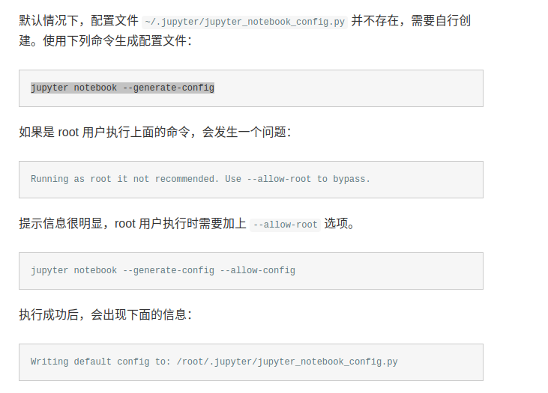
2. 生成密码
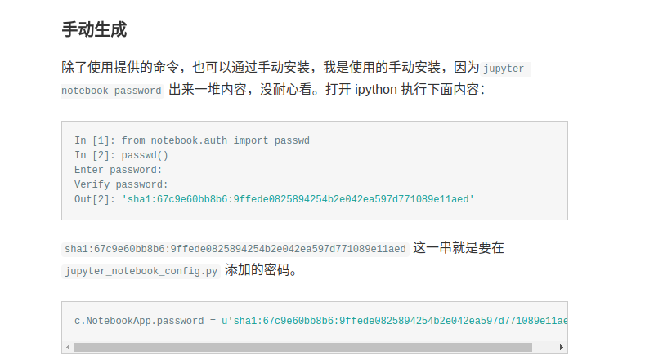
3.修改配置文件
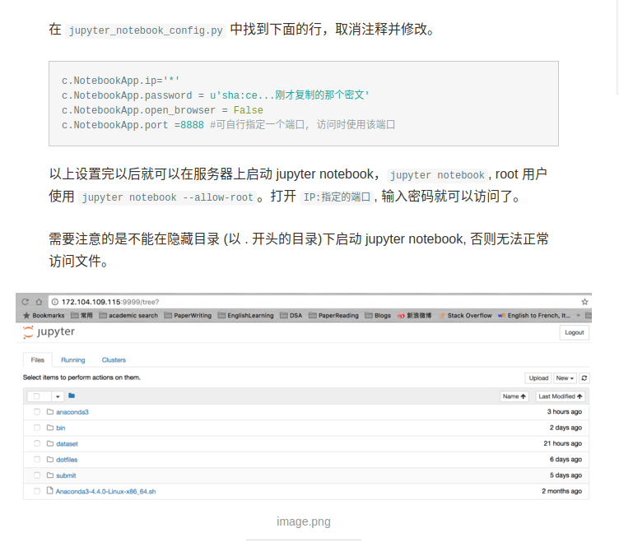
此时能够在局域网中指定端口访问jupyter notebook
如果主机网口直接和广域网相连，此时使用主机的IP地址：端口地址即可从外网登录

路由器配置部分：
使用了路由器则路由器会设置局域网内部地址，需要对访问端口进行一些设置
1.路由器端口转发
找到虚拟服务器一栏
服务端口：10086（随意设置）
内部端口：8888（应当与上述jupyter内网登录入口相同）
ip地址：192.168.1.149 （服务器主机在局域网中的地址）
此时路由器将所有广域网对端口的访问都转发到主机ip:内部端口上

2.防火墙设置
允许对8888 和 10086 的进出
3.找到自家ip
baidu ip
ip:10086即可访问

参考网址：
http://www.jianshu.com/p/444c3ae23035
http://blog.leafilab.com/2015/10/13/ipython-notebook-%E9%85%8D%E7%BD%AE/

